**Mall开发文档**

|  |  |
| --- | --- |
| 作者 | 1902全体 |
| 版本号 |  |
| 时间 |  |

**历史版本**

|  |  |  |  |  |
| --- | --- | --- | --- | --- |
| 更改人 | 版本号 | 更改时间 | 主要内容 | 备注 |
|  |  |  |  |  |

1. 项目解释
   1. **mall服务 mall_service**

功能:

用于springcould客户端进行注册,便于使用feigin进行项目接口之间的互相调用

**1.2订单模块子项目mall_order 开发人刘宝振**

开发功能:

1.2.1开发用户登录功能包括拦截器进行拦截

1.2.2订单查询展示功能

订单操作 修改订单 修改收货人 修改商品信息

修改费用信息 关闭订单 备注订单等

收货人信息

操作信息

确认收货

订单设置

1.2.3退款退货

退货申请处理

查看详情

**1.3促销模块 mall_promotion 开发人 李智**

1.3.1秒杀专区

秒杀活动列表查询 添加活动(商品,标题,开始,结束,状态)

设置商品

时间段列表

秒杀提醒通知

1.3.2优惠卷管理

优惠卷列表查询展示查看添加

1.3.3 活动管理

**1.4商品模块 mall_commodity 开发人 陈盛猛**

1.4.1 商品增删查改 审核 库存

商品筛选(条件查询)

添加商品 商品分类 填写商品 特殊信息 商品属性

等功能

**1.5内容展示模块 mall_comment 开发人 吴子宣 暴楠楠**

1.5.1专题管理

1.5.2优选主题

**1.6首页展示 mall_admin 开发人 李旺**

1.6.1系统首页 订单统计(进行查询统计操作)

1.6.2商品总览(上架下架库存紧张(查询库存于库存预警值进行比较)全部商品)

1.6.3用户总览(今日新增等会员总数)

1.6.4订单统计echarts报表或者研究人家的数据格式进行查询操作将数据返回

1. **功能说明**

购物车模块 用户将商品加入购物车中以备之后下单购买等一系列活动。暂时把挑选商品放入购物车、删除或更改购买数量，并对多个商品进行一次结款

1. **功能概述**

用户或者游客点击加入购物车可以将商品加入到购物车中，用户或者游客可以在购物车中进行商品的数量增删改，用户可以通过购物车进行一次性的结清。

1. **相关依赖**

|  |  |
| --- | --- |
| **依赖功能** | 1. **首页/商品展示功能** |
| **依赖接口** | 1. 商品查询接口 2. **订单接口** |

1. **流程设计**

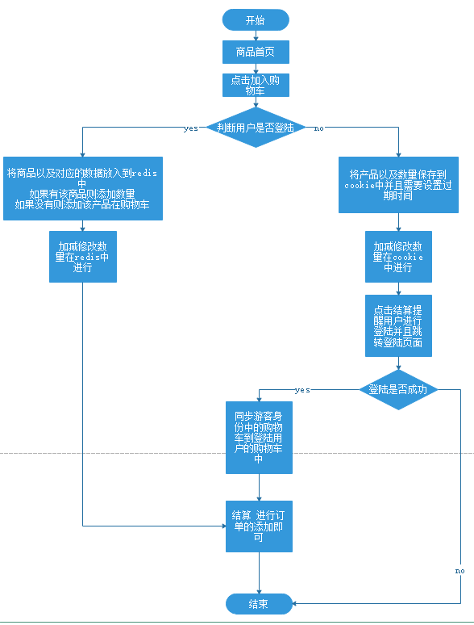

1. **功能要求**
2. 加入购物车按钮 点击按钮将商品加入到购物车中
3. 用户登陆将商品加入到redis对应的位置 用户没登录即游客身份则将商品加入到cookie中
4. 用户登陆下 可以在redis中进行商品数量的增加修改以及商品在购物车中的移除
5. 游客身份下 可以在cookie中进行商品数量的增加修改以及商品在购物车中的移除
6. 当进行结算时提醒游客进行登陆后才可以进行结算操作并且在用户登陆成功后将购物车中的信息同步到redis中
7. 用户可以在购物车中进行结算即下单操作
8. **处理流程**
9. 访问首页
10. 点击商品加入购物车
11. 可以进行购物车中商品的修改
12. 购物车结算时游客身份需要进行登陆并同步
13. 用户身份直接点击结算可以进行结算
14. **代码逻辑**
15. 点击加入购物车触发js添加购物车方法
16. 通过cookie和session验证用户身份 是游客还是用户
17. 如果是游客 则将对于的产品信息以及数量加入到cookie中进行保存
18. 如果是用户身份 则将对应的产品信息以及数量加入到redis中该用户对应的购物车的key，value中进行保存
19. 如果是游客 则在通过cookie获取商品信息 并且进行增删改的一系列操作
20. 如果是用户 则在redis中进行增删改的一系列操作
21. 游客身份下 进行结算操作时 需要强制游客到登陆页面进行登陆 登陆之后将cookie中对应的商品信息同步到redis该用户的购物车中
22. 用户点击结算按钮 调用订单生成接口进行订单创建 并且清空购物车中该商品的信息
23. **相关数据结构**
24. 商品表 t_good
25. 商品类型表 t_good_type
26. 用户表 t_user
27. **实现代码列举**